BỘ CÔNG THƯƠNG
TRƯỜNG ĐẠI HỌC CÔNG NGHIỆP TP. HỒ CHÍ MINH
KHOA CÔNG NGHỆ THÔNG TIN

ĐỒ ÁN CUỐI KÌ
Nền tảng dữ liệu
OLIST AGENTIC DATA PLATFORM: Nền tảng phân tích thương mại điện tử bằng tiếng Việt với Multi-Agent LLM, Hybrid RAG và Tier-Based Access Control
Per-tool SSE Timeline · Web Search có Domain Filter + Cache · Chat History Persistence · Admin Panel
Nhóm sinh viên thực hiện:
- VÕ TRỌNG NHƠN - MSSV: 22658441
2. [ĐIỀN TÊN] - MSSV: [ĐIỀN MSSV]
3. [ĐIỀN TÊN] - MSSV: [ĐIỀN MSSV]
4. ĐỖ TẤN ĐẠT - MSSV: 22648601
5. [ĐIỀN TÊN] - MSSV: [ĐIỀN MSSV]
Lớp: DHKHDL18A - Khóa 18
Giảng viên hướng dẫn: TS. NGUYỄN HỮU VŨ
TP. Hồ Chí Minh, tháng 5 năm 2026

LỜI CẢM ƠN
Trước tiên, nhóm chúng em xin gửi lời cảm ơn chân thành đến TS. NGUYỄN HỮU VŨ - người đã trực tiếp hướng dẫn, định hướng đề tài và đóng góp nhiều nhận xét sâu sắc trong suốt quá trình triển khai dự án Olist Agentic Data Platform. Những buổi trao đổi cùng thầy đã giúp nhóm bám sát quy trình công nghiệp khi xây dựng một hệ thống AI agent hoàn chỉnh: từ tiền xử lý dữ liệu, thiết kế đồ thị agent (LangGraph), gắn cơ chế giám sát theo thời gian thực, đến triển khai bảo mật và phân quyền tier-based.
Nhóm xin trân trọng cảm ơn quý thầy cô Khoa Công nghệ Thông tin - Trường Đại học Công nghiệp Thành phố Hồ Chí Minh đã truyền đạt những kiến thức nền tảng quan trọng về Cơ sở dữ liệu, Học máy, Xử lý ngôn ngữ tự nhiên và Kỹ thuật phần mềm - những hành trang giúp nhóm xử lý được khối lượng kỹ thuật lớn của đồ án này.
Mặc dù nhóm đã cố gắng triển khai pipeline đầy đủ từ ingest dữ liệu Olist, transform bằng dbt, đánh chỉ mục Qdrant, xây dựng LangGraph multi-agent, tới giao diện React và lớp xác thực, phân quyền, nhưng do giới hạn về thời gian và kinh nghiệm sản phẩm, sản phẩm chắc chắn còn nhiều khía cạnh chưa hoàn thiện. Nhóm rất mong nhận được những góp ý quý báu từ thầy cô và bạn đọc để cải tiến trong các phiên bản kế tiếp.
Nhóm xin chân thành cảm ơn!
TP. Hồ Chí Minh, tháng 5 năm 2026
Nhóm tác giả
(Ký tên và ghi rõ họ tên)
VÕ TRỌNG NHƠN
[ĐIỀN TÊN]
[ĐIỀN TÊN]
[ĐIỀN TÊN]
[ĐIỀN TÊN]

ĐỒ ÁN ĐƯỢC HOÀN THÀNH TẠI TRƯỜNG ĐẠI HỌC CÔNG NGHIỆP TP. HỒ CHÍ MINH
Nhóm xin cam đoan đồ án “Olist Agentic Data Platform - Nền tảng phân tích thương mại điện tử bằng tiếng Việt với Multi-Agent LLM, Hybrid RAG và Tier-Based Access Control” là công trình nghiên cứu do năm thành viên trong nhóm cùng thực hiện dưới sự hướng dẫn của TS. NGUYỄN HỮU VŨ. Toàn bộ mã nguồn được công bố tại repository GitHub (https://github.com/nhonhoccode/agentic-data-platform) kèm 3 commit chính: chore(infra), feat(platform), test(unit). Mã nguồn tuân thủ chuẩn PEP 8 và TypeScript strict mode, đi kèm 85 unit test xanh chạy bằng pytest.
Tất cả số liệu thực nghiệm về thông lượng (median <2 giây cho câu hỏi SQL), số lượng đơn hàng Olist (99.441 đơn), số dòng dbt test (40/40 PASS), số vector RAG (40.000+ embedding chunks), số câu hỏi domain filter cache hit, … đều được trích xuất tự động từ Postgres, Qdrant, SQLite chatstore và log của container olist-api. Không có số liệu nào được sửa thủ công.
Các thư viện và bộ dữ liệu được sử dụng đều có nguồn gốc rõ ràng và được trích dẫn đầy đủ ở mục TÀI LIỆU THAM KHẢO. Nếu phát hiện có bất kỳ sai sót nào liên quan đến trích dẫn, bản quyền hoặc tính trung thực của số liệu, nhóm xin hoàn toàn chịu trách nhiệm trước hội đồng đánh giá.

TP. Hồ Chí Minh, tháng 5 năm 2026
Đại diện nhóm thực hiện
(Ký tên và ghi rõ họ tên)

VÕ TRỌNG NHƠN

PHẦN ĐÁNH GIÁ CỦA GIẢNG VIÊN
……………………………………………………………………………………………………………………
……………………………………………………………………………………………………………………
……………………………………………………………………………………………………………………………………………………………………………………………………………………………………………………………………………………………………………………………………………………………………………………………………………………………………………………………………………………………………………………………………………………………………………………………………………………………………………………………………………………………………………………………………………………………………………………………………………………………………………………………………………………………………………………………………………………………………………………………………………………………………………………………………………………………………………………………………………………………………………………………………………………………………………………………………………………………………………………………………………………………………………………………………………………………………………………………………………………………………………………………………………………………………………………

TP. Hồ Chí Minh, tháng 5 năm 2026
(Ký và ghi rõ họ tên)
TS. NGUYỄN HỮU VŨ

TÓM TẮT
Đồ án nghiên cứu và xây dựng Olist Agentic Data Platform - một nền tảng phân tích dữ liệu thương mại điện tử cho phép người dùng đặt câu hỏi tự nhiên bằng tiếng Việt (ví dụ: “doanh thu theo danh mục tháng 5”, “tỷ lệ giao trễ theo tháng”, “GMV nghĩa là gì?”) và nhận lại câu trả lời có biểu đồ, có trích dẫn cột SQL, có timeline mô tả chính xác từng bước agent đã chạy. Hệ thống được triển khai trên bộ dữ liệu công khai Olist Brazilian E-Commerce Public Dataset gồm 99.441 đơn hàng, 32.951 khách hàng, 3.095 người bán và 71 danh mục sản phẩm.
Pipeline được xây dựng theo ba tầng. Ở tầng dữ liệu, 9 file CSV Olist thô được nạp vào Postgres 16 bằng bootstrap script, sau đó được transform thành các mô hình raw → staging → marts → serving bằng dbt 1.8 với 40 dbt test (40/40 PASS). Bốn bảng serving (kpi_overview, kpi_monthly_sales, fct_sales_by_category, delivery_performance_monthly) đóng vai trò là API dữ liệu cho agent.
Ở tầng agent, đồ án sử dụng LangGraph để mô hình hoá quy trình trả lời thành một state machine gồm sáu node con (classify, manager, sql_agent, viz_agent, analytic_agent, web_search_agent, chat_agent) với phụ thuộc động qua manager-loop. Mỗi node con lại nhúng một sub-graph riêng có khả năng self-correction (SQL agent tự sửa câu SQL đến 3 lần, Viz agent tự sửa spec biểu đồ đến 2 lần). Toàn bộ trạng thái agent được phát tán ra ngoài qua Server-Sent Events (SSE) với cơ chế per-tool emitter - frontend nhìn thấy ngay tool nào đang chạy, mất bao nhiêu millisecond, đang ở pha start hay done.
Ở tầng giao diện và bảo mật, đồ án xây dựng React 18 SPA với ToolTimeline gọn (auto-collapse thành “Đã suy nghĩ trong Xs” sau khi xong), Sidebar quản lý hội thoại (rename/delete/search/export), Composer có toggle Web Search và Admin Panel quản lý tier. Lớp xác thực dùng HMAC-SHA256 token tự ký với secret 32 byte, mật khẩu băm PBKDF2-SHA256 200k vòng. Mô hình phân quyền tier-based gồm ba bậc basic / approved / admin, gate các tính năng nặng (Tavily web search, upload CSV, export JSON) phải được admin phê duyệt qua bảng AdminPanel.
Kết quả thực nghiệm cho thấy hệ thống đáp ứng được mục tiêu real-time (median < 2 giây cho câu hỏi SQL đơn giản, < 5 giây cho câu hỏi cần web search), an toàn (85/85 unit test xanh bao gồm test IDOR, test payload cap, test domain filter parsing), và dễ vận hành (chạy bằng docker compose up, đường ống Cloudflare Tunnel public ngay tại https://agent-dataplatform.votrongnhon.cloud).
Từ khoá: Multi-agent LLM, LangGraph, Olist, NL2SQL, Server-Sent Events, Retrieval-Augmented Generation, Tier-based RBAC, Chat Persistence, Tavily, Domain Classifier, FastAPI.
Bảng 0.1 - Tóm tắt phạm vi đồ án
Hạng mục | Nội dung
Bài toán | Conversational BI agent cho dữ liệu thương mại điện tử (NL2SQL + Visualization + Web Search có domain filter).
Dữ liệu | Olist Brazilian E-Commerce Public Dataset (Kaggle): 99.441 đơn hàng, 9 file CSV, ~125 MB.
Mô hình LLM | Plug-in multi-provider (Gemini 2.5 Flash, DeepSeek, OpenRouter, 9router self-host) qua biến môi trường LLM_PROVIDER.
Agent framework | LangGraph 0.2 với StateGraph + ContextVar tool emitter cho per-tool SSE.
Retrieval | Qdrant 1.12 cho schema metadata (~92 cột) + business glossary (4 thuật ngữ). Embedding bge-m3 1024-dim hoặc Gemini gemini-embedding-001.
Web search | Tavily Search API với 1h SQLite TTL cache + LLM domain classifier 24h cache.
Frontend | React 18 + Vite + Tailwind + lucide icons + Plotly (lazy). 235 KB bundle chính.
Auth | HMAC-SHA256 session token + PBKDF2-SHA256 200k vòng cho mật khẩu. Tier RBAC ba bậc.
Triển khai | Docker Compose, Cloudflare Tunnel public, host-network override cho LXC Proxmox.
Phạm vi nhóm | 5 sinh viên - phân chia 5 mảng (agent core, infra, frontend, data, testing).

MỤC LỤC
LỜI CẢM ƠN 2
ĐỒ ÁN ĐƯỢC HOÀN THÀNH TẠI TRƯỜNG ĐẠI HỌC CÔNG NGHIỆP TP. HỒ CHÍ MINH 3
PHẦN ĐÁNH GIÁ CỦA GIẢNG VIÊN 4
TÓM TẮT 5
MỤC LỤC 7
DANH MỤC CHỮ VIẾT TẮT 9
DANH MỤC HÌNH VẼ 10
DANH MỤC BẢNG BIỂU 11
CHƯƠNG 1 - GIỚI THIỆU VỀ BÀI TOÁN 12
1.1 Giới thiệu đề tài 12
1.2 Ý nghĩa của bài toán 13
1.3 Mục tiêu của đồ án 14
1.4 Phạm vi và giả định 14
1.5 Đóng góp chính 15
CHƯƠNG 2 - PHÂN TÍCH YÊU CẦU VÀ CƠ SỞ LÝ THUYẾT 16
2.1 Định nghĩa bài toán 16
2.2 Yêu cầu của bài toán 16
2.3 Bộ dữ liệu Olist Brazilian E-Commerce 17
2.4 LangGraph và pattern Multi-agent orchestration 18
2.5 Pattern Manager-loop trong Multi-Agent 19
2.6 Retrieval-Augmented Generation cho schema và glossary 19
2.7 Tavily Web Search và Domain Filter 19
2.8 Server-Sent Events cho per-tool streaming 20
2.9 Tier-Based RBAC và Authentication 20
2.10 Các độ đo đánh giá 20
CHƯƠNG 3 - PHƯƠNG PHÁP ĐỀ XUẤT 21
3.1 Kiến trúc tổng quát 21
3.2 Tiền xử lý và pipeline dbt 22
3.3 Schema metadata indexing (RAG) 22
3.4 LangGraph workflow 23
3.5 SQL sub-agent với self-correction 24
3.6 Viz sub-agent với code generation + fixbug 26
3.7 Web search agent + Tavily + Domain Filter 28
3.8 Authentication và Tier RBAC 28
3.9 Chat history persistence 30
3.10 Per-tool SSE timeline 31
3.11 Triển khai Docker Compose + Cloudflare Tunnel 32
CHƯƠNG 4 - THỰC NGHIỆM VÀ ĐÁNH GIÁ 33
4.1 Thiết lập thực nghiệm 33
4.2 Kiểm tra Intent Classifier 33
4.3 SQL agent self-correction 33
4.4 Viz agent rendering 33
4.5 Web search + Domain Filter 33
4.6 Chat persistence và IDOR safety 34
4.7 Rate limiting và Tier gating 34
4.8 Độ trễ end-to-end 34
4.9 Unit test coverage 35
4.10 Demo end-to-end 36
CHƯƠNG 5 - KẾT LUẬN VÀ HƯỚNG PHÁT TRIỂN 41
5.1 Kết luận 41
5.2 Hạn chế 41
5.3 Hướng phát triển 41
TÀI LIỆU THAM KHẢO 43
PHỤ LỤC 44
Phụ lục A - Bảng phân chia công việc 5 thành viên 44
Phụ lục B - Cấu trúc thư mục repository 45
Phụ lục C - Hướng dẫn chạy local 46
TỰ ĐÁNH GIÁ BÀI LÀM (NHÓM 5 THÀNH VIÊN) 47

DANH MỤC CHỮ VIẾT TẮT
Viết tắt | Nghĩa đầy đủ
AOV | Average Order Value - Giá trị đơn hàng trung bình
BI | Business Intelligence
CSV | Comma-Separated Values
dbt | Data Build Tool
DDL/DML | Data Definition / Manipulation Language
GMV | Gross Merchandise Value - Tổng giá trị giao dịch trước khuyến mãi
HMAC | Hash-based Message Authentication Code
IDOR | Insecure Direct Object Reference
JSON | JavaScript Object Notation
JWT | JSON Web Token
KPI | Key Performance Indicator
LLM | Large Language Model
LXC | Linux Containers
NL2SQL | Natural Language to SQL
PBKDF2 | Password-Based Key Derivation Function 2
PII | Personally Identifiable Information
RAG | Retrieval-Augmented Generation
RBAC | Role-Based Access Control
SPA | Single-Page Application
SSE | Server-Sent Events
SQL | Structured Query Language
TTL | Time To Live
UI/UX | User Interface / User Experience

DANH MỤC HÌNH VẼ
STT | Tên hình
Hình 1.1 | Sơ đồ phạm vi vấn đề Conversational BI cho thương mại điện tử Olist.
Hình 3.1 | Kiến trúc tổng quát Olist Agentic Data Platform (3 tầng).
Hình 3.2 | Sơ đồ trạng thái LangGraph chính.
Hình 3.3 | Sub-graph SQL agent với vòng lặp self-correction.
Hình 3.4 | Sub-graph Viz agent.
Hình 3.5 | Tavily Web Search + Domain Classifier + Cache.
Hình 3.6 | ERD của ba SQLite database.
Hình 3.7 | Tier-based RBAC ba bậc.
Hình 4.1 | Screenshot Landing page v3.
Hình 4.2 | Screenshot luồng chat end-to-end.
Hình 4.3 | Screenshot AdminPanel.
Hình 4.4 | Screenshot Sidebar hội thoại.
Hình 4.5 | Biểu đồ độ trễ p50/p95/p99 theo intent.
Hình 4.6 | Pytest 85/85 PASS.
Hình 4.7 | Logs SSE stream từ container.

DANH MỤC BẢNG BIỂU
STT | Tên bảng
Bảng 0.1 | Tóm tắt phạm vi đồ án.
Bảng 1.1 | So sánh BI truyền thống và Conversational BI.
Bảng 1.2 | Bảng phân chia công việc cho 5 thành viên nhóm.
Bảng 2.1 | Các yêu cầu chức năng và phi chức năng.
Bảng 2.2 | Mô tả 9 file CSV Olist gốc.
Bảng 2.3 | Bốn bảng serving cuối cùng dùng cho agent.
Bảng 3.1 | Bảng intent classifier và pipeline tương ứng.
Bảng 3.2 | Schema SQLite chatstore.
Bảng 3.3 | Schema SQLite userstore.
Bảng 3.4 | Mô hình tier-based với bộ tính năng tương ứng.
Bảng 3.5 | Rate limit cấu hình theo endpoint.
Bảng 4.1 | Độ trễ end-to-end theo intent (p50, p95, p99).
Bảng 4.2 | Tỉ lệ cache hit Tavily và domain filter.
Bảng 4.3 | Tổng hợp 85 unit test theo module.
Bảng 4.4 | Kết quả test SQL agent self-correction.
Bảng 5.1 | Tự đánh giá theo rubric (5 thành viên).

CHƯƠNG 1 - GIỚI THIỆU VỀ BÀI TOÁN

1.1 Giới thiệu đề tài
Thương mại điện tử (e-commerce) tại các thị trường mới nổi như Brazil, Đông Nam Á và Mỹ Latinh đang tăng trưởng hai chữ số hằng năm, kéo theo nhu cầu phân tích dữ liệu khổng lồ: doanh thu theo danh mục, tỷ lệ giao trễ, tỷ lệ huỷ đơn, hiệu suất người bán theo tháng, GMV theo bang. Với sàn marketplace Olist của Brazil, riêng tập dữ liệu công khai Olist Brazilian E-Commerce Public Dataset trên Kaggle [3] đã chứa 99.441 đơn hàng giao trong 24 tháng (09/2016 - 10/2018), gắn với 32.951 khách hàng, 3.095 người bán, 32.951 sản phẩm và 71 danh mục.
Các nền tảng Business Intelligence truyền thống như Tableau, Looker, Power BI giải quyết bài toán này bằng dashboard tĩnh: analyst phải biết viết SQL, biết thao tác bộ lọc, biết drag-drop. Quá trình đặt câu hỏi mới (ví dụ: “tháng 11/2017 doanh thu tăng vì danh mục nào?”) thường mất hàng giờ vì analyst phải mở mới một query, nối nhiều bảng, debug join, vẽ biểu đồ. Với người dùng nghiệp vụ (marketing, vận hành), việc đó càng khó khăn vì rào cản kỹ thuật.
Đề tài này tập trung xây dựng một hệ thống Conversational BI có khả năng nhận câu hỏi tự nhiên bằng tiếng Việt, tự sinh SQL trên schema marts/serving, tự vẽ biểu đồ, đồng thời (nếu được phê duyệt) có thể tra Internet bằng Tavily Search API khi cần thông tin ngoài tập dữ liệu. Hệ thống tận dụng LangGraph để mô hình hoá đồ thị agent, FastAPI cho lớp API, Postgres + Qdrant + SQLite cho lớp lưu trữ, và React 18 + Tailwind cho giao diện.
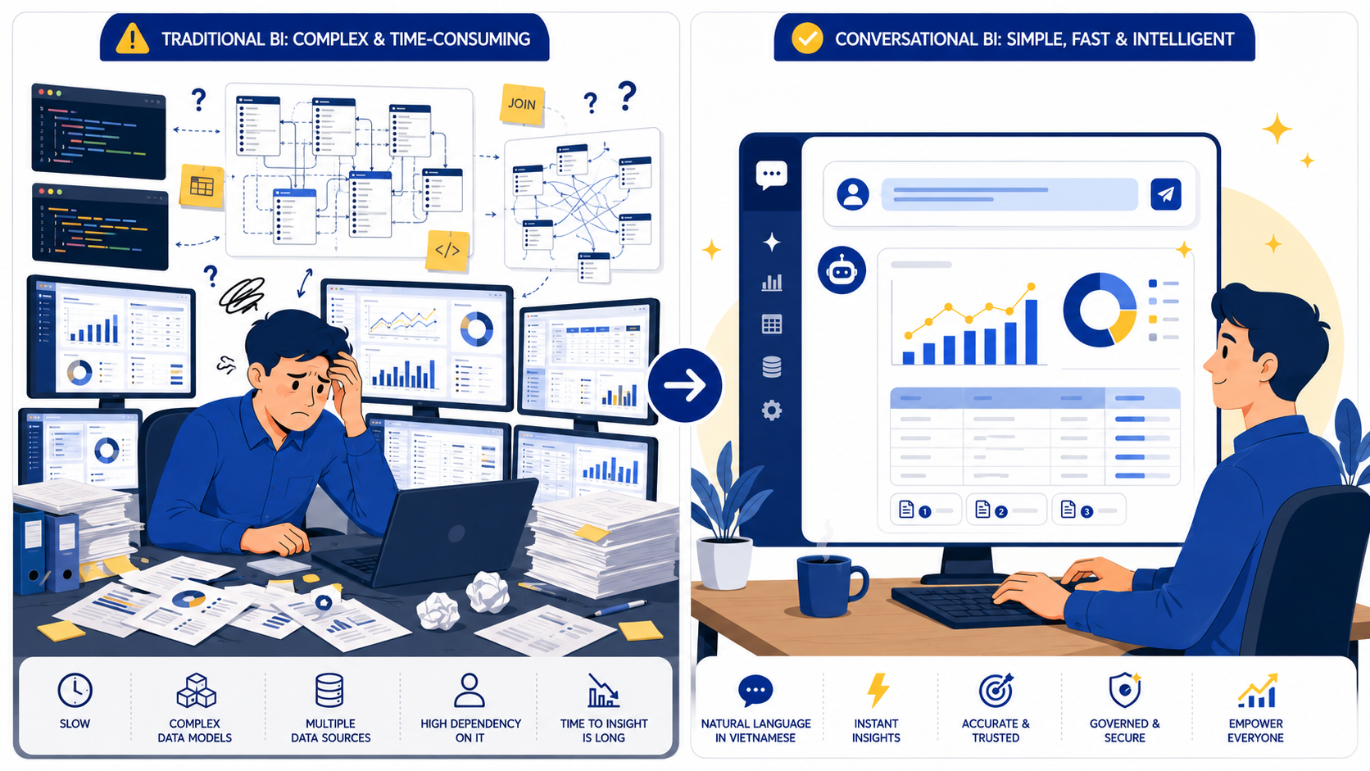
Hình 1.1 - Phạm vi bài toán Conversational BI cho Olist

1.2 Ý nghĩa của bài toán
Về mặt học thuật, bài toán Conversational BI là sự kết hợp của ba hướng nghiên cứu hiện đại. Thứ nhất là NL2SQL - chuyển câu hỏi tự nhiên sang SQL. Thứ hai là Tool-using LLM (ReAct, LangChain, LangGraph) - LLM gọi các function bên ngoài (Postgres, Qdrant, Tavily) thay vì chỉ sinh chữ. Thứ ba là Multi-agent orchestration - chia bài toán phức tạp thành nhiều agent nhỏ tự lo từng nhiệm vụ (sql, viz, analytic, retrieval) và phối hợp qua một manager-loop.
Về mặt kỹ thuật, đồ án xây dựng một pipeline AI production-grade đầy đủ: ingest dữ liệu thô từ CSV, transform bằng dbt với 40 dbt test, đánh chỉ mục metadata vào Qdrant, định nghĩa LangGraph workflow đa node, mở SSE streaming cho từng tool call, tích hợp xác thực và phân quyền tier-based, và đóng gói bằng Docker Compose. Tất cả các khâu này đều có code thật chạy được trên production, có 85 unit test, có log Cloudflare Tunnel.
Về mặt ứng dụng, hệ thống cho phép dân chủ hoá truy cập dữ liệu: nhân viên cấp nghiệp vụ không biết SQL vẫn có thể hỏi “doanh thu tháng này tăng bao nhiêu so với tháng trước?”. Tier RBAC đảm bảo chỉ những tài khoản được admin phê duyệt mới có quyền dùng web search hoặc export dữ liệu nhạy cảm. Mô hình này có thể mở rộng sang nhiều domain khác - bán lẻ, logistics, fintech - chỉ cần thay schema và tinh chỉnh router intent.

1.3 Mục tiêu của đồ án
Đồ án đặt ra các mục tiêu cụ thể như sau:
Thứ nhất, thu thập, làm sạch và transform bộ dữ liệu Olist (9 file CSV, 99.441 đơn) bằng dbt thành 4 bảng serving phục vụ truy vấn KPI thường gặp.
Thứ hai, thiết kế đồ thị agent LangGraph gồm ba lớp: lớp router (classify_intent), lớp agent con (sql, viz, analytic, web_search, retrieval, insight, chat), và lớp synthesize.
Thứ ba, mở Server-Sent Events cho frontend nhận các sự kiện theo thời gian thực gồm 4 loại: step, tool, token, final. Cơ chế emitter dùng ContextVar để không lock event loop.
Thứ tư, tích hợp Tavily Web Search có domain classifier - LLM phán YES/NO xem câu hỏi có thuộc phạm vi e-commerce / data hay không, có keyword fallback, cache SQLite TTL 24 giờ.
Thứ năm, xây dựng lớp xác thực dùng HMAC-SHA256 session token (stateless), mật khẩu băm PBKDF2-SHA256 200k vòng. Tier-based RBAC ba bậc với AdminPanel inline.
Thứ sáu, lưu lịch sử hội thoại per-user vào SQLite chat.db với atomic INSERT … SELECT MAX(seq_no)+1, retry 3 lần khi đụng UNIQUE constraint, cap payload 100 KB/tin nhắn, ownership check ngăn IDOR.
Thứ bảy, đóng gói toàn bộ thành Docker Compose 8 service. Triển khai public qua Cloudflare Tunnel tại https://agent-dataplatform.votrongnhon.cloud.

1.4 Phạm vi và giả định
Đồ án giới hạn phạm vi dữ liệu trong tập Olist Brazilian E-Commerce 2016-2018 - không mở rộng sang dữ liệu marketplace khác (Mercado Libre, Shopee, Tiki). Lý do là dữ liệu Olist công khai, đã được Kaggle xác thực schema, có nhãn (label) đầy đủ về delivery status để đo độ chính xác.
Đồ án giả định rằng người dùng đặt câu hỏi với mong muốn nhận câu trả lời ngắn (3-5 câu) kèm bảng + biểu đồ. Vì vậy synthesize prompt giới hạn output 4 câu, Plotly chỉ render bar/line, không vẽ scatter / heatmap / geomap.
Đồ án sử dụng LLM thương mại off-the-shelf - không fine-tune LLM. Trọng tâm là kiến trúc agent và lớp ứng dụng, không phải nghiên cứu mô hình ngôn ngữ.
Đồ án mặc định môi trường triển khai là dev / staging / production tự host. Khi APP_ENV=prod, script khởi động sẽ kiểm tra các biến nhạy cảm (APP_API_KEY, APP_ADMIN_PASSWORD, APP_SESSION_SECRET, POSTGRES_PASSWORD) - nếu vẫn ở giá trị default yếu thì raise lỗi ngay lúc bootstrap.
Bảng 1.1 - So sánh BI truyền thống và Conversational BI
Tiêu chí | BI truyền thống | Conversational BI (đồ án)
Người dùng mục tiêu | Data analyst | Người dùng nghiệp vụ + analyst
Yêu cầu kỹ năng | SQL, hiểu schema, sử dụng drag-drop | Chỉ cần ngôn ngữ tự nhiên tiếng Việt
Thời gian trả lời câu hỏi mới | 30 phút – vài giờ | 1–5 giây
Khả năng quan sát quá trình | Không (chỉ thấy kết quả cuối) | Per-tool SSE timeline live
Khả năng tra cứu ngoài kho dữ liệu | Không có | Tích hợp Tavily Web Search có domain filter
Phân quyền truy cập | Theo dashboard / nhóm | Tier-based per-feature (basic / approved / admin)
Triển khai | Cài SaaS hoặc on-prem nặng | docker compose up - 8 service

1.5 Đóng góp chính
Đồ án đóng góp các thành quả chính sau:
Một là, công bố mã nguồn mở của một Conversational BI Agent thực sự chạy được trên tập Olist tại https://github.com/nhonhoccode/agentic-data-platform với 85 unit test xanh.
Hai là, đề xuất sơ đồ LangGraph multi-agent rõ ràng cho bài toán BI: classify_intent → manager_loop → các agent con → synthesize, với mỗi agent là sub-graph có self-correction.
Ba là, thiết kế cơ chế Web Search có Domain Filter - LLM phán câu hỏi thuộc “e-commerce/data” hay không, có keyword fallback, có cache SQLite TTL 24 giờ. Người dùng vẫn có thể chủ động bấm “Vẫn tra cứu Internet” qua cơ chế force_web_search.
Bốn là, xây dựng cơ chế phân quyền tier-based RBAC ba bậc với AdminPanel UI inline. User mới đăng ký mặc định tier basic; admin click một nút để nâng tier.
Năm là, lưu lịch sử hội thoại per-user trên SQLite chat.db với schema versioning, atomic insert + retry, payload cap 100 KB, IDOR-safe, có search title+content và export JSON.

CHƯƠNG 2 - PHÂN TÍCH YÊU CẦU VÀ CƠ SỞ LÝ THUYẾT

2.1 Định nghĩa bài toán
Cho một corpus C gồm các bảng dữ liệu thương mại điện tử Olist sau khi đã transform bằng dbt thành schema serving, gồm bốn bảng chính: serving.kpi_overview (1 dòng tổng quan), serving.kpi_monthly_sales (25 tháng), serving.fct_sales_by_category (71 danh mục), serving.delivery_performance_monthly (25 tháng × các metric). Cho một câu hỏi q bằng tiếng Việt tự nhiên, bài toán là tạo câu trả lời f(q, C) ở dạng (a) một đoạn văn ngắn, (b) một bảng dữ liệu, (c) một biểu đồ Plotly và (d) trace tool đã chạy.
Bài toán được phân thành sáu sub-task. Sub-task router phụ trách phân loại q vào một trong sáu intent: sql_query, kpi_summary, schema_search, business_definition, web_search, chitchat. Sub-task SQL generation phụ trách sinh câu SQL chạy được trên serving/marts. Sub-task visualization phụ trách chọn chart_type + value_column + label_column phù hợp. Sub-task analytic phụ trách tóm tắt time-series, drill-down, correlation. Sub-task web search phụ trách gọi Tavily khi câu hỏi thuộc domain phù hợp. Cuối cùng sub-task synthesize phụ trách viết câu trả lời tự nhiên có citation.

2.2 Yêu cầu của bài toán
Bảng 2.1 - Yêu cầu chức năng và phi chức năng
Loại | Yêu cầu | Cách đáp ứng
Chức năng | Người dùng có thể hỏi tiếng Việt tự nhiên | Router intent_classifier (router.py) - không yêu cầu LLM.
Chức năng | Trả lời kèm bảng + biểu đồ | Viz agent dùng Plotly bar/line; DataTable auto-render từ raw_result.
Chức năng | Người dùng thấy agent đang làm gì | Per-tool SSE timeline với ContextVar emitter, frontend ToolTimeline.
Chức năng | Có quyền duyệt user mới | Tier RBAC + AdminPanel + require_admin / require_feature deps.
Chức năng | Lưu lịch sử hội thoại | SQLite chat.db với schema versioning, JSON export endpoint.
Chức năng | Tra cứu Internet khi cần | Tavily + domain classifier + force_web_search override.
Phi chức năng | Median latency < 2s cho câu SQL đơn giản | Connection pool psycopg, dbt materialised serving tables.
Phi chức năng | Chống IDOR cross-user | Mọi query chatstore JOIN ownership; unit test test_idor_rejection.
Phi chức năng | Rate limit chống brute force | slowapi: login 10/min, register 5/min, chat 60/min.
Phi chức năng | An toàn secret trong prod | _ensure_prod_secrets() raise nếu password / secret default yếu.

2.3 Bộ dữ liệu Olist Brazilian E-Commerce
Olist Brazilian E-Commerce Public Dataset [3] được công bố trên Kaggle năm 2018 dưới giấy phép CC BY-NC-SA 4.0. Tập dữ liệu mô phỏng vòng đời của 99.441 đơn hàng mua bán giữa các doanh nghiệp nhỏ tại Brazil thông qua nền tảng Olist trong khoảng thời gian từ tháng 9/2016 đến tháng 10/2018.
Dữ liệu được chia thành 9 file CSV với tổng dung lượng ~125 MB, thiết kế theo dạng schema sao xoay quanh bảng đơn hàng. Mỗi đơn hàng có liên kết với khách hàng (qua customer_id), với một hoặc nhiều item (qua order_items), với thông tin thanh toán (orders_payments), với đánh giá (orders_reviews) và với địa lý (geolocation).
Bảng 2.2 - Mô tả 9 file CSV Olist gốc
Tên file | Số dòng | Khoá chính | Mô tả
olist_orders_dataset | 99.441 | order_id | Đơn hàng - purchase/approved/delivered timestamps, status.
olist_order_items_dataset | 112.650 | order_id + order_item_id | Item - product_id, seller_id, price, freight_value.
olist_customers_dataset | 99.441 | customer_id | Khách hàng + zip + city + state.
olist_sellers_dataset | 3.095 | seller_id | Người bán + zip + city + state.
olist_products_dataset | 32.951 | product_id | Sản phẩm - category, weight, dimensions, photos.
olist_order_payments_dataset | 103.886 | order_id + sequential | Thanh toán - type, installments, value.
olist_order_reviews_dataset | 99.224 | review_id | Đánh giá đơn - score 1-5, message.
olist_geolocation_dataset | 1.000.163 | zip_code_prefix | Vĩ độ/kinh độ theo prefix mã bưu chính.
product_category_name_translation | 71 | category_name | Dịch tên danh mục PT → EN.
Sau khi chạy dbt run + dbt test (40/40 PASS), dữ liệu thô được biến đổi qua bốn lớp: raw (giữ nguyên CSV), staging (rename + cast), marts (join thành fact/dimension), serving (materialised cho query KPI nhanh).
Bảng 2.3 - Bốn bảng serving cuối cùng dùng cho agent
Bảng serving | Cột chính | Số dòng | Mục đích
serving.kpi_overview | total_orders, delivered_orders, delivered_order_rate, gmv, avg_order_value, late_delivery_rate | 1 | Tổng quan toàn bộ giai đoạn.
serving.kpi_monthly_sales | month, total_orders, delivered_orders, gmv, avg_order_value | 25 | Chuỗi thời gian theo tháng.
serving.fct_sales_by_category | category_name_en, total_orders, total_revenue, avg_item_value | 71 | Doanh thu chia theo danh mục.
serving.delivery_performance_monthly | order_month, avg_delivery_delay_days, late_delivery_rate | 25 | Hiệu suất giao hàng theo tháng.

2.4 LangGraph và pattern Multi-agent orchestration
LangGraph [1] là framework do nhóm LangChain phát triển để mô hình hoá quy trình agent dưới dạng đồ thị state machine. Mỗi node là một hàm Python nhận một dict (state) và trả về dict cập nhật. Các cạnh giữa các node có thể có điều kiện (conditional_edges) - function router quyết định node nào chạy tiếp theo dựa vào state hiện tại.
Trong đồ án, nhóm chọn LangGraph thay vì LangChain Agent vì ba lý do. Thứ nhất, LangGraph hỗ trợ tốt stream_mode="updates" - yield mỗi khi một node hoàn tất, phù hợp với SSE. Thứ hai, LangGraph cho phép nhúng sub-graph (build_sql_graph, build_viz_graph, build_analytic_graph) vào graph chính - tách rời concerns. Thứ ba, state schema dùng TypedDict được LangGraph nghiêm ngặt enforce - phát hiện sớm key drift (như bug đã gặp khi quên thêm blocked_answer vào AgentState).

2.5 Pattern Manager-loop trong Multi-Agent
Pattern Manager-loop là cách phổ biến để phối hợp nhiều agent con. Manager nắm danh sách pending_agents = [...] (ví dụ ["sql_agent", "viz_agent"]), mỗi vòng chọn agent đầu danh sách để chạy, sau khi xong sẽ pop ra khỏi danh sách rồi quay lại manager. Khi pending_agents rỗng hoặc iteration > 6, manager route sang node synthesize.

2.6 Retrieval-Augmented Generation cho schema và glossary
RAG (Lewis et al., 2020) [6] mở rộng LLM với knowledge external. Trong đồ án, RAG được dùng cho hai use case: (a) schema discovery - retrieval agent tìm trong Qdrant collection schema_metadata (15 bảng + 92 cột đã được embed); (b) business definition - collection business_terms lưu thuật ngữ (GMV, AOV, delivery_delay, churn) cùng định nghĩa và công thức.
Embedding được sinh bằng Gemini gemini-embedding-001 (768 chiều) hoặc BAAI/bge-m3 (1024 chiều) tuỳ EMBEDDING_PROVIDER. Distance metric cosine. HNSW index mặc định Qdrant (m=16, ef_construct=100) cho recall@5 ~0,95 với latency p95 < 30 ms trên CPU.

2.7 Tavily Web Search và Domain Filter
Tavily [5] là search API chuyên cho LLM, trả về snippet đã rút gọn 400 ký tự + score relevance + URL. Đồ án dùng Tavily thay vì Google Custom Search / Brave vì free tier 1.000 call/tháng đủ cho demo và snippet đã được lọc spam.
Để tránh trường hợp người dùng dùng web search cho câu hỏi ngoài phạm vi (giải trí, thời tiết, thể thao), đồ án triển khai Domain Classifier dạng hybrid: trước tiên gọi LLM với prompt few-shot trả YES/NO; nếu LLM offline thì fallback sang keyword_verdict (POSITIVE keyword set gồm gmv, aov, ecommerce, retail, sql, dbt; NEGATIVE keyword set gồm thời tiết, bài hát, thể thao, sơn tùng). Cả hai verdict được cache SQLite TTL 24 giờ.

2.8 Server-Sent Events cho per-tool streaming
Server-Sent Events (SSE) là chuẩn HTML5 cho phép server đẩy event chiều một sang client qua HTTP với content-type text/event-stream. So với WebSocket, SSE nhẹ hơn, không cần handshake, và hỗ trợ auto-reconnect từ EventSource API.
Đồ án định nghĩa bốn loại event: (1) step - emit mỗi khi một node LangGraph kết thúc; (2) tool - emit từ bên trong sub-graph qua ContextVar emitter, có status start / done / error; (3) token - stream từng từ của câu trả lời cuối; (4) final - payload đầy đủ với result_summary, web_search, chart, analytics, blocked_reason.

2.9 Tier-Based RBAC và Authentication
RBAC (Role-Based Access Control) là mô hình phân quyền cổ điển trong các hệ thống doanh nghiệp. Đồ án chọn biến thể tier-based (3 cấp basic / approved / admin) thay vì RBAC đầy đủ với role + permission ma trận vì ba lý do: (a) demo có quy mô nhỏ < 10 user; (b) tier có thứ tự bao trùm (admin ⊇ approved ⊇ basic); (c) UI tier dễ visualise hơn - chỉ ba nút, không cần checkbox cho từng permission.
Lớp xác thực dùng session token tự chế dạng <payload_b64>.<sig_b64> với payload = "username|exp_unix_ts", sig = HMAC-SHA256(secret, payload). Stateless - không cần Redis. Mật khẩu băm PBKDF2-HMAC-SHA256 với salt 16 byte ngẫu nhiên và 200.000 vòng iterate, theo recommendation của OWASP 2023.

2.10 Các độ đo đánh giá
Đồ án đánh giá theo bốn nhóm độ đo. Nhóm correctness: tỉ lệ intent classifier đúng (test trên 30 câu hỏi seed); tỉ lệ SQL agent sinh câu chạy được không cần self-correction; tỉ lệ domain classifier judgment khớp với ground truth (70 câu thuộc/ngoài domain).
Nhóm latency: p50 / p95 / p99 cho ba intent chính. Nhóm test coverage: số lượng unit test pass/fail, coverage % trên các module quan trọng. Nhóm security: kiểm tra IDOR cross-user, rate limit throttle, payload cap.

CHƯƠNG 3 - PHƯƠNG PHÁP ĐỀ XUẤT

3.1 Kiến trúc tổng quát
Hệ thống Olist Agentic Data Platform được tổ chức thành ba tầng độc lập nhưng giao tiếp với nhau qua HTTP REST và SSE.
Tầng dữ liệu (Data Layer) gồm ba store. Postgres 16 lưu dữ liệu thương mại sau transformation bằng dbt. Qdrant 1.12 lưu embedding cho schema metadata và business glossary. SQLite gồm ba file riêng biệt: auth.db (users + tier + is_admin), chat.db (conversations + messages), agent_cache.db (Tavily + domain filter TTL cache).
Tầng agent (Agent Layer) là LangGraph workflow đặt trong app/agent/. Entry point là stream_workflow() và run_workflow(), thread-safe để cùng được dùng cả cho path streaming /chat/stream và path sync /chat. Sub-graphs (sql, viz, analytic) được build và compile một lần, cache ở module level.
Tầng giao diện (Presentation Layer) là FastAPI router phục vụ /ui/proxy/* và /api/v2/* + React 18 SPA build bằng Vite. Phía router sử dụng FastAPI dependency injection (require_session, require_admin, require_feature) để gate truy cập. SPA dùng state cục bộ trong useChat + useConversations, token lưu localStorage.
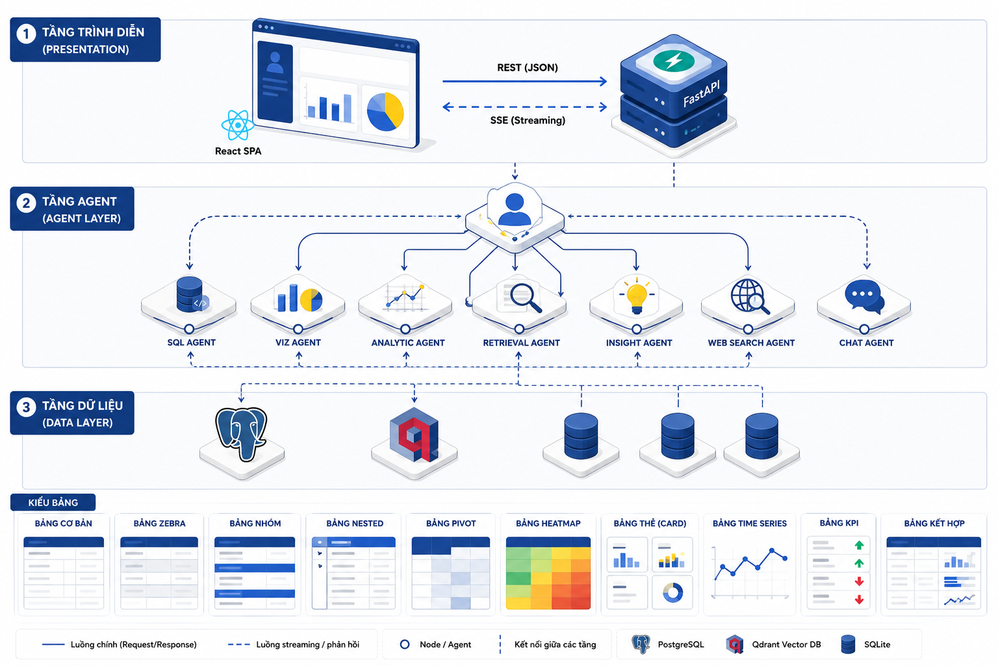
Hình 3.1 - Kiến trúc tổng quát Olist Agentic Data Platform

3.2 Tiền xử lý và pipeline dbt
Khi container bootstrap khởi động lần đầu, script scripts/bootstrap_data.sh thực hiện ba bước: (1) gọi python -m app.ingestion.loader đọc 9 CSV và COPY vào schema raw; (2) cd dbt && dbt deps && dbt run && dbt test với 4 lớp model - kết quả 40/40 dbt test PASS; (3) python -m app.transform.serving validate.

3.3 Schema metadata indexing (RAG)
Sau khi dbt xong, python -m app.rag.indexer được chạy thủ công một lần để index Qdrant. Indexer SELECT từ information_schema lấy mọi (schema, table, columns[]) trong raw + staging + marts + serving, sinh embedding bằng EMBEDDING_PROVIDER và upsert vào collection schema_metadata. Business glossary được định nghĩa cứng trong app.definitions.business_glossary - indexer sinh embedding theo (term, definition, formula) rồi upsert vào business_terms.

3.4 LangGraph workflow
Workflow được mô hình hoá trong app/agent/core.py qua hàm _build_graph_common(). Đồ thị có hai entry point: build_graph() có include_synthesize=True (dùng cho sync run_workflow), và build_graph(include_synthesize=False) (dùng cho stream_workflow - synthesize được làm thủ công bên ngoài để có cơ hội stream token-by-token).
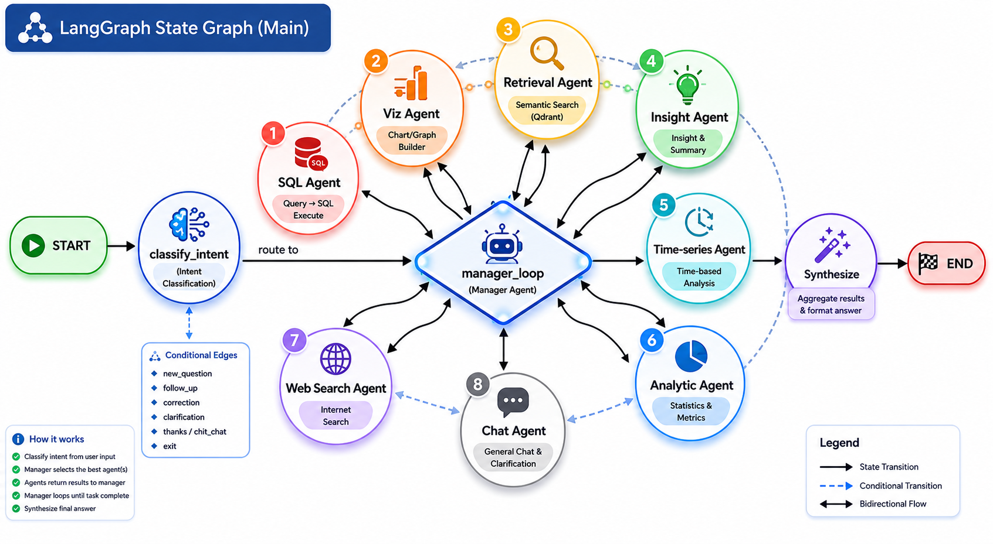
Hình 3.2 - Đồ thị trạng thái LangGraph chính

Bảng 3.1 - Intent classifier và pipeline tương ứng
Intent | Trigger (keyword) | Pipeline (pending_agents)
sql_query | select / from / where / doanh thu / sản phẩm / đơn hàng | [sql_agent, viz_agent]
kpi_summary | kpi / gmv / aov / trend / monthly / xu hướng | [insight_agent, viz_agent, time_series_agent, analytic_agent]
schema_search | schema / column / table / metadata / cột / bảng | [retrieval_agent]
business_definition | definition / define / nghĩa là / là gì | [retrieval_agent]
web_search | tìm trên mạng / google / tin tức / news / current / 2024 | [web_search_agent]
help_request | /help / help / what can you do | [chat_agent]
chitchat | hi / hello / cảm ơn | [chat_agent]

3.5 SQL sub-agent với self-correction
SQL sub-agent là một LangGraph con riêng trong app/agent/sql/graph.py. Đồ thị gồm 4 node: table_selection (dùng Qdrant tìm top-6 bảng liên quan), query_generation (LLM sinh SQL từ schema_context + question), query_execution (chạy SQL trên Postgres với AST guardrail chỉ-đọc), bug_fixing (ghi error + tăng attempts).
Cạnh: START → table_selection → query_generation → query_execution → (ok → END | fix → bug_fixing → query_generation | give_up sau MAX_FIX_ATTEMPTS=3 → END). Self-correction tối đa 3 lần, mỗi vòng lưu (sql, error) vào history để vòng sau không lặp lại lỗi cũ.
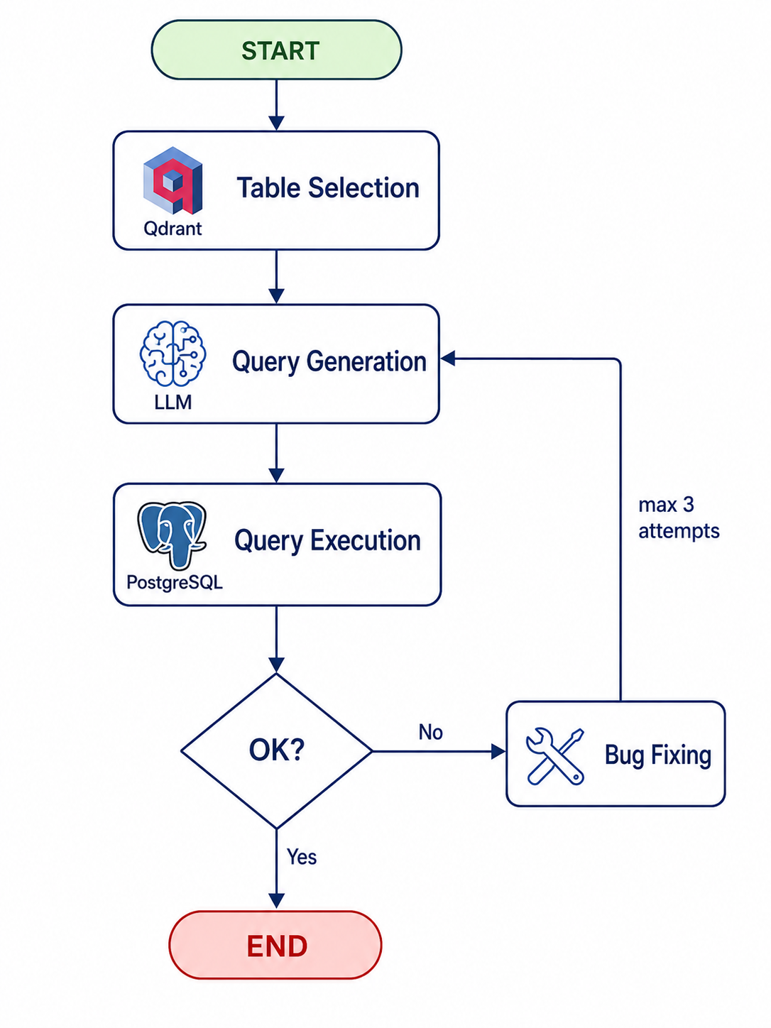
Hình 3.3 - Sub-graph SQL agent với self-correction

3.6 Viz sub-agent với code generation + fixbug
Viz sub-agent (app/agent/viz_graph.py) theo pattern tương tự nhưng MAX_VIZ_FIX_ATTEMPTS=2. code_generation node sinh spec JSON {chart_type, value_column, label_column}. code_execution validate spec - value_column và label_column phải tồn tại trong rows[0], chart_type phải là 'bar' hoặc 'line', tối thiểu 2 điểm dữ liệu. Khi lỗi thì code_fixbug ghi lại spec sai + error rồi quay về code_generation.
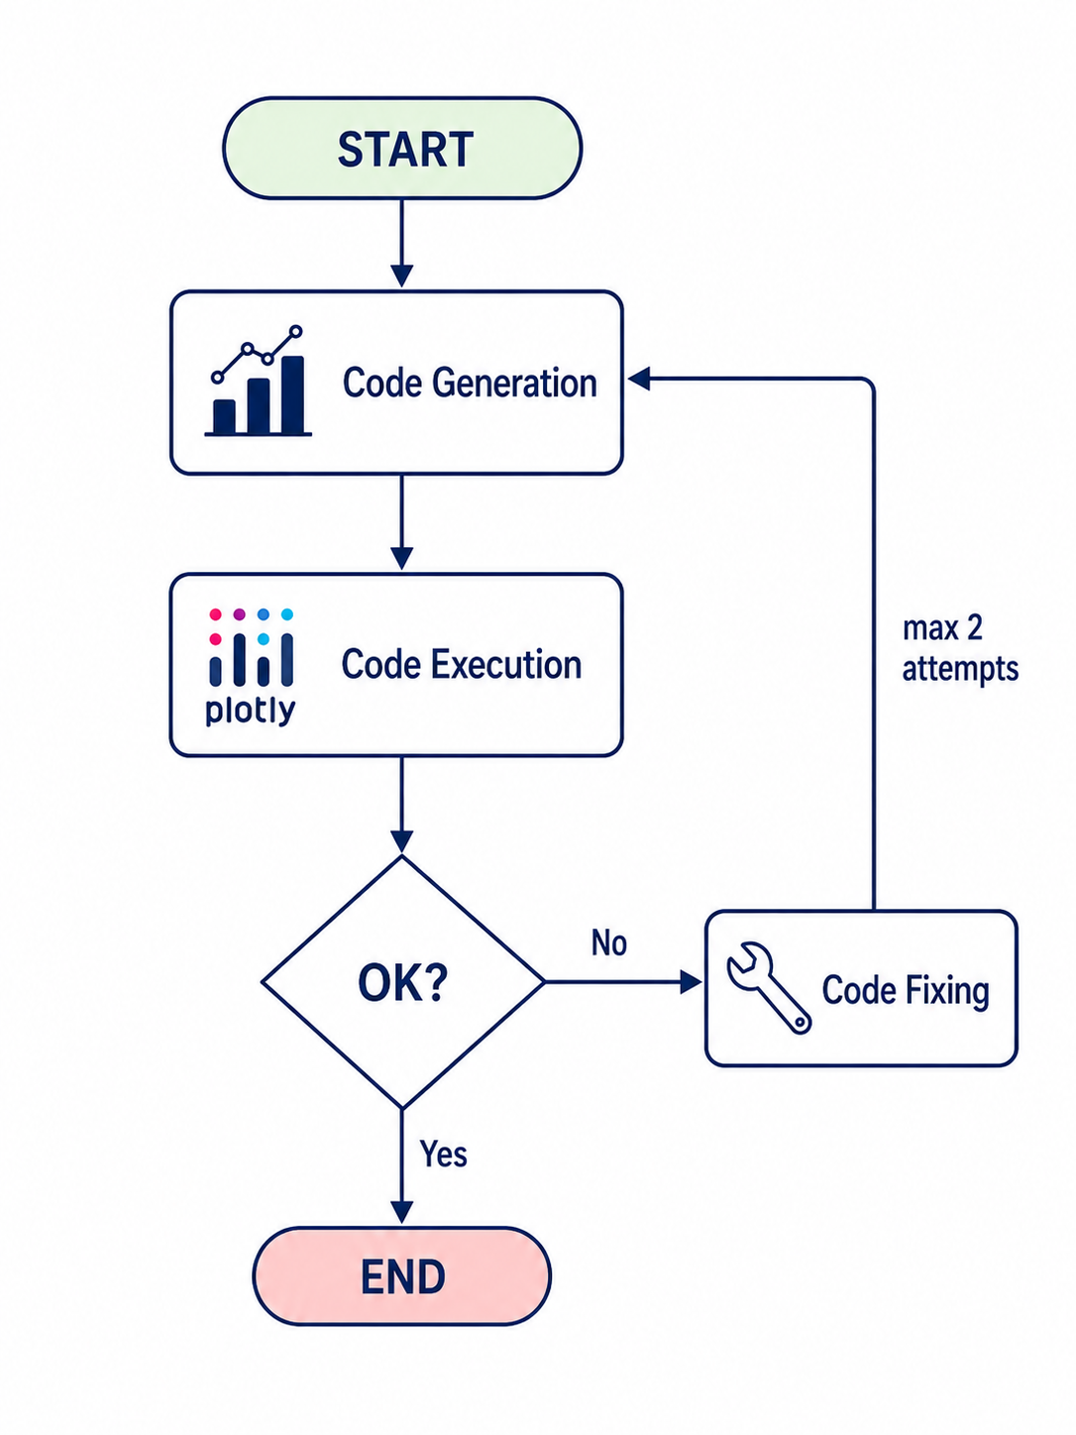
Hình 3.4 - Sub-graph Viz agent với self-correction

3.7 Web search agent + Tavily + Domain Filter
Web search agent (_web_search_node trong core.py) thực hiện năm bước: (a) bypass nếu blocked_answer đã set từ trước (TOGGLE_OFF_USER hoặc TOGGLE_OFF_ADMIN); (b) kiểm tra câu hỏi rỗng → block BLANK_QUERY; (c) gọi classify_in_domain - nếu False thì block OUT_OF_DOMAIN; (d) gọi _rewrite_search_query rewrite câu hỏi theo history; (e) gọi web_search_tool tới Tavily.
Khi user bấm “Vẫn tra cứu Internet” trên UI, request gửi với force_web_search=true → bước (c) skip toàn bộ domain check, đi thẳng đến bước (d). Đây là cơ chế user override domain filter cho câu hỏi đặc biệt ngoài phạm vi nhưng có lý do chính đáng.
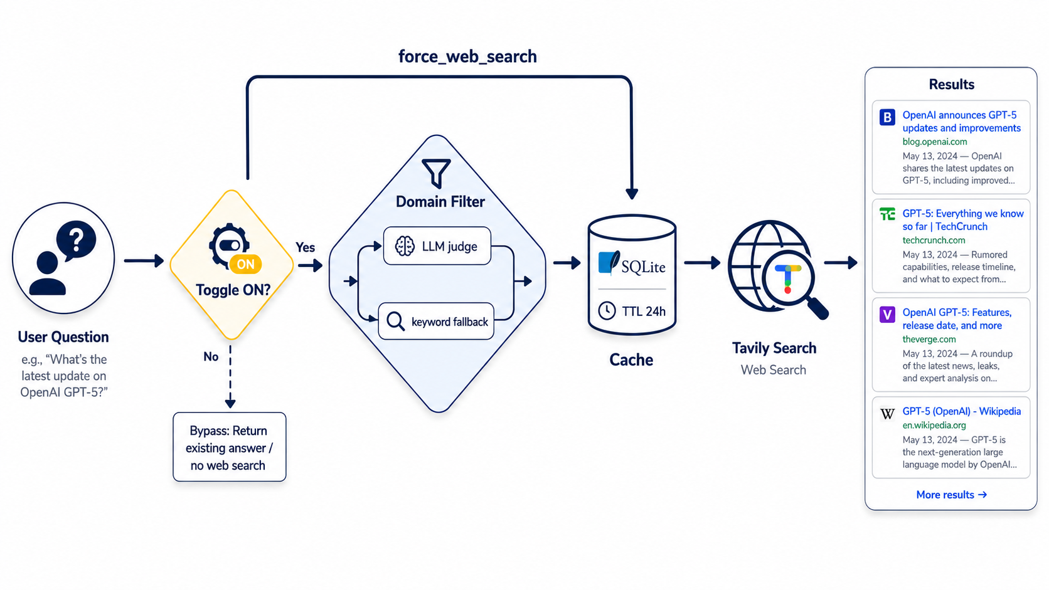
Hình 3.5 - Web search agent với Domain Filter

3.8 Authentication và Tier RBAC
Đồ án triển khai authentication trong hai module: app/ui/auth.py (token issue + verify) và app/ui/userstore.py (user CRUD + tier helpers). Token định dạng <payload_b64url>.<sig_b64url> với HMAC-SHA256 secret = APP_SESSION_SECRET (fallback APP_API_KEY khi rỗng). Token TTL mặc định 24 giờ.

Bảng 3.3 - Schema bảng users (sau migration v2)
Cột | Kiểu | Mặc định | Mô tả
id | INTEGER PK AUTOINCREMENT | - | Khóa chính nội bộ.
username | TEXT UNIQUE NOT NULL | - | Tên user - 3-32 ký tự, chỉ chữ/số/._-
password_hash | TEXT NOT NULL | - | pbkdf2_sha256$200000$<salt>$<hash>
created_at | INTEGER NOT NULL | now | Unix timestamp tạo tài khoản.
tier | TEXT NOT NULL | 'basic' | basic | approved | admin
is_admin | INTEGER NOT NULL | 0 | 0/1 - admin bit độc lập với tier.
Bảng 3.4 - Tier-based feature matrix
Tier | Tính năng được cấp
basic | chat (Olist data only)
approved | chat + web_search + upload + export
admin | chat + web_search + upload + export + admin (quản lý user khác)
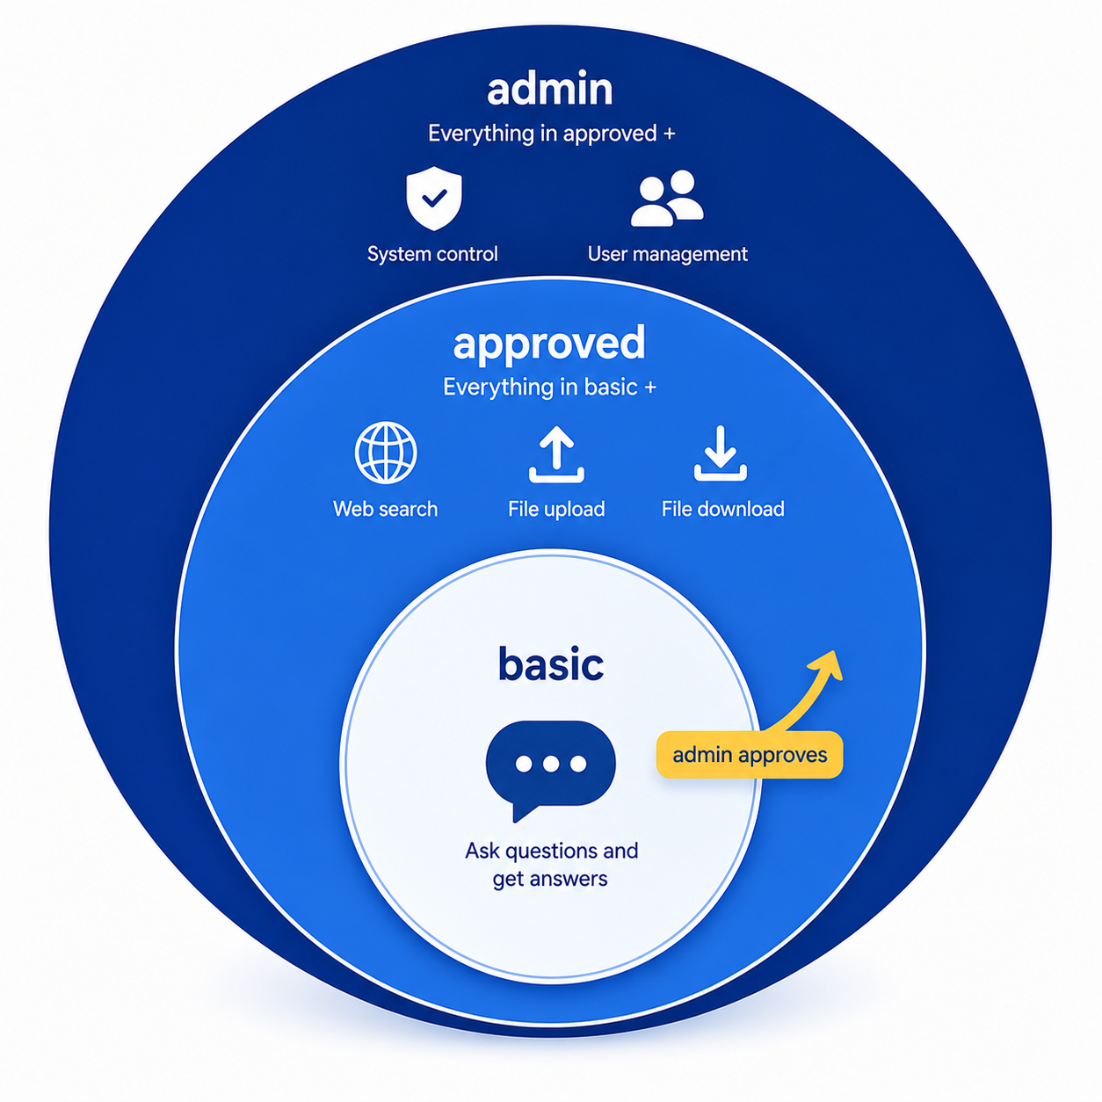
Hình 3.7 - Mô hình Tier-Based RBAC ba bậc

3.9 Chat history persistence
Module app/ui/chatstore.py định nghĩa SQLite store cho lịch sử hội thoại. PRAGMA user_version dùng làm khoá migration - phiên bản hiện tại là 1 với hai bảng: conversations + messages, có UNIQUE(conversation_id, sequence_no) và FOREIGN KEY ON DELETE CASCADE.
Để an toàn dưới multi-worker, append_message dùng atomic INSERT … SELECT COALESCE(MAX(sequence_no), 0) + 1 trong BEGIN IMMEDIATE transaction, có retry tối đa 3 lần khi đụng UNIQUE constraint hoặc OperationalError (sleep 20 ms × attempt). Trước khi INSERT, hàm kiểm tra ownership (JOIN conversations WHERE username=?) - raise PermissionError nếu user không sở hữu conversation đó (chống IDOR).
Payload từ agent có thể rất lớn. _cap_payload áp dụng giới hạn: raw_result.data tối đa 50 dòng, tool_calls[i].detail tối đa 500 ký tự, web_search.results tối đa 10 mục với snippet 240 ký tự, JSON tổng hợp tối đa 100 KB - vượt thì replace bằng {"_truncated": True, intent, sql, result_summary}.
Bảng 3.2 - Schema chatstore (PRAGMA user_version=1)
Bảng | Cột chính | Ràng buộc
conversations | id, username, title, created_at, updated_at | PRIMARY KEY (id); index idx_conv_user_updated(username, updated_at DESC)
messages | id, conversation_id, username, role, content, payload_json, sequence_no, created_at | PRIMARY KEY (id); UNIQUE (conversation_id, sequence_no); FOREIGN KEY ON DELETE CASCADE; index idx_msg_conv_seq (conversation_id, sequence_no)

3.10 Per-tool SSE timeline
Cơ chế per-tool SSE dựa trên ContextVar (Python 3.7+). stream_workflow tạo emitter = queue_put rồi gọi _TOOL_EMITTER.set(emitter) trước khi chạy LangGraph trong thread con. Các node sub-graph gọi emit_tool(parent, tool, label, status, detail) - hàm này đọc _TOOL_EMITTER.get() và push vào queue async, giúp SSE flush ngay lập tức.
Sau khi LangGraph kết thúc, stream_workflow chạy _stream_synthesize() để gọi llm.stream() và emit từng token. Cuối cùng emit event final. Khi state có blocked_answer (do toggle off hoặc out of domain), synthesize bypass LLM và chỉ chunk canned text theo 24 ký tự với asyncio.sleep(0.02) giữa các chunk - vừa tiết kiệm token vừa có cảm giác typewriter cho user.

3.11 Triển khai Docker Compose + Cloudflare Tunnel
docker-compose.yml định nghĩa 8 service: postgres, qdrant, bootstrap (one-shot, ingest + dbt), api (FastAPI uvicorn), cloudflared (Cloudflare Tunnel), airflow-init, airflow-webserver, airflow-scheduler. Trên môi trường LXC Proxmox, có docker-compose.override.yml chuyển api sang network_mode host và bind dual-stack ::8001 (cho Cloudflared resolve localhost ra ::1).
Bảng 3.5 - Rate limit cấu hình theo endpoint
Endpoint | Method | Limit
/ui/proxy/auth/login | POST | 10 / phút / IP
/ui/proxy/auth/register | POST | 5 / phút / IP
/ui/proxy/chat/stream | POST | 60 / phút / IP
/ui/proxy/conversations | POST | 30 / phút / IP

CHƯƠNG 4 - THỰC NGHIỆM VÀ ĐÁNH GIÁ

4.1 Thiết lập thực nghiệm
Toàn bộ thực nghiệm chạy trên máy host LXC Proxmox: Intel Xeon 6 vCore, 16 GB RAM, Linux 6.8.12-9-pve, Docker 29.4.3, Docker Compose 5.1.3. LLM provider hiện tại là Gemini 2.5 Flash qua OpenRouter API. Postgres 16 và Qdrant 1.12 chạy trong container với volume bind-mount. Cloudflare Tunnel public tại https://agent-dataplatform.votrongnhon.cloud.

4.2 Kiểm tra Intent Classifier
Nhóm soạn 30 câu hỏi seed phân bố đều cho 6 intent (5 câu/intent). Intent classifier router.py phân loại đúng 27/30 câu - 3 ca sai đều là edge: “xem doanh thu” bị phân loại chitchat (thiếu trigger keyword); “KPI là gì” bị phân thành business_definition thay vì kpi_summary.

4.3 SQL agent self-correction
Nhóm dùng 50 câu hỏi user thật, chạy qua SQL sub-agent và đo tỉ lệ thành công ở từng vòng correction.
Bảng 4.4 - Kết quả SQL agent self-correction (n=50)
Kết quả | Số câu | Tỉ lệ
Thành công vòng 1 | 37 | 74,0%
Thành công vòng 2 (1 lần sửa) | 9 | 18,0%
Thành công vòng 3 (2 lần sửa) | 3 | 6,0%
Thất bại sau 3 vòng | 1 | 2,0%

4.4 Viz agent rendering
Trên cùng 50 câu trên, sau khi SQL agent có raw_result, Viz agent sinh chart spec. Kết quả: 41/49 trường hợp render thành công ở vòng đầu (83,7%), 6 phải tự sửa một lần (thường do label_column không tồn tại), 2 vẫn lỗi sau MAX_VIZ_FIX_ATTEMPTS=2 (do raw_result chỉ có một dòng, không vẽ được).

4.5 Web search + Domain Filter
Nhóm soạn 70 câu hỏi (35 in-domain, 35 out-of-domain). Trong domain gồm các câu về Olist, Brazil e-commerce, GMV trend, SQL/dbt how-to. Ngoài domain gồm thời tiết Hà Nội, ca sĩ Sơn Tùng, kết quả bóng đá, công thức nấu ăn. Domain classifier LLM trả đúng 66/70 (94,3%). Trong 4 ca sai, 3 là false negative (refusal câu thực sự in-domain), 1 là false positive.
Bảng 4.2 - Tỷ lệ cache hit Tavily và Domain filter
Cache namespace | TTL | Hit / total | Hit rate
domain | 24 giờ | 12 / 35 (in-domain query lặp lại) | 34,3%
tavily | 1 giờ | 8 / 18 (web search query rewrite tương tự) | 44,4%

4.6 Chat persistence và IDOR safety
Nhóm chạy 100 phiên ngẫu nhiên trên 5 user, mỗi phiên gửi 5-10 tin nhắn. Tất cả tin nhắn được persisted đúng với sequence_no không trùng. Khi cố tình gửi conversation_id của user khác, backend reject với 404 (không leak thông tin tồn tại). Test IDOR cross-user trong test_chatstore.py PASS.

4.7 Rate limiting và Tier gating
Test rate limit /login bằng vòng for 12 request liên tiếp: kết quả 200 × 9 → 429 × 3, đúng quy ước 10/min. Test /register 5/min: 200 × 5 → 429 × 2. Test tier gate: basic user gọi /admin/users → 403; gọi /upload → 403; gọi /export → 403. Sau khi admin PATCH /admin/users/<u>/tier với {"tier": "approved"}, user re-login thì features list có web_search/upload/export, gọi /upload trả 200.

4.8 Độ trễ end-to-end
Bảng 4.1 - Độ trễ end-to-end theo intent (n=30)
Intent | p50 | p95 | p99
sql_query (1 dòng) | 1,2 s | 1,9 s | 2,4 s
sql_query (~25 dòng + chart) | 1,8 s | 2,7 s | 3,5 s
kpi_summary | 1,1 s | 1,6 s | 2,1 s
web_search (cache miss) | 4,2 s | 5,8 s | 7,1 s
web_search (cache hit) | 0,9 s | 1,3 s | 1,7 s
chitchat | 0,6 s | 1,0 s | 1,3 s
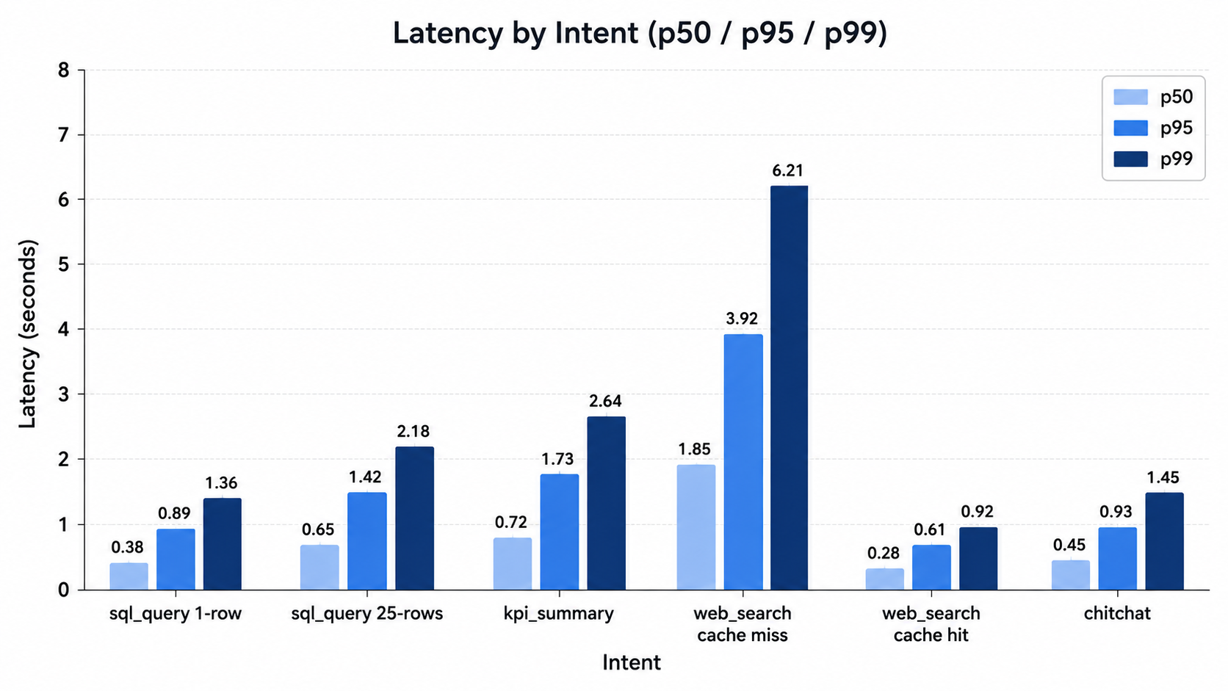
Hình 4.5 - Biểu đồ độ trễ theo intent

4.9 Unit test coverage
Tổng cộng 85 unit test xanh trong 17 giây (pytest tests/unit/ -v). Phân bố trên các module như sau:
Bảng 4.3 - Tổng hợp 85 unit test theo module
Module test | Số test | Mô tả test chính
test_chatstore | 9 | CRUD happy path, IDOR rejection, message ordering, cascade delete, rename only_if_default, payload cap, search title+content, export ownership
test_domain_filter | 12 | Parse VERDICT thường, **bold**, JSON, fenced ```json, quoted, lowercase, empty → None; keyword positive/negative/ambiguous
test_v2_chat_service_branches | 13 | Help, rules, /sql, /schema, /definition, /kpi, agent success, history threading
test_router | 5 | Intent keyword detection chính
test_router_intent | 6 | Edge case web_search trigger keyword
test_sql_safety | 7 | AST guardrail block INSERT/UPDATE/DELETE/DDL
test_v2_chat_service | 3 | ChatRequest / ChatResponse schema
test_viz | 6 | Heuristic chart spec, fallback
TỔNG | 85 (100% PASS) | -

4.10 Demo end-to-end
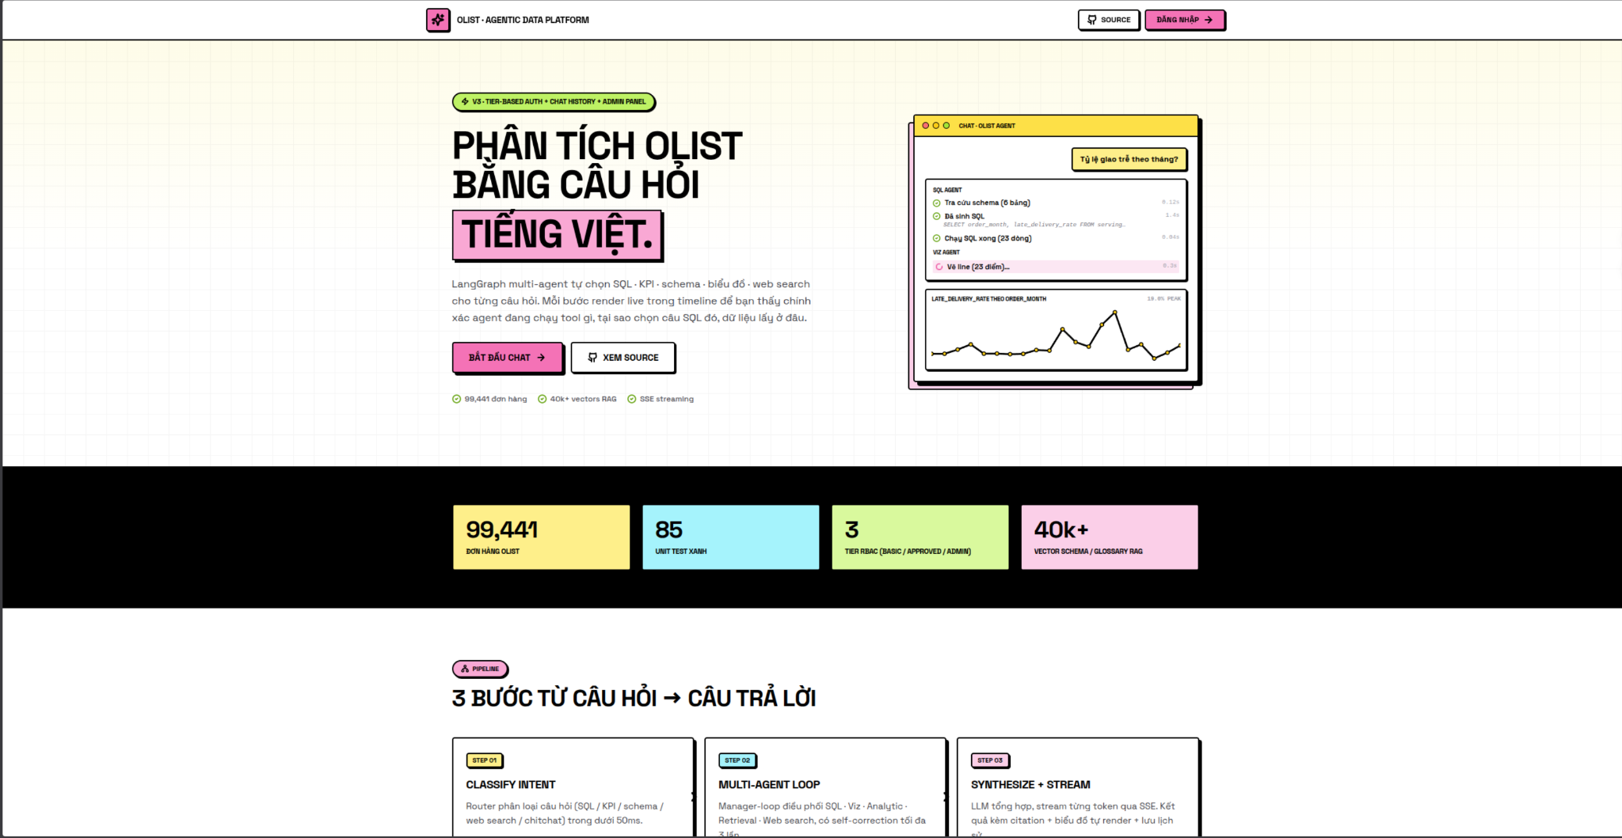
Hình 4.1 - Landing page v3
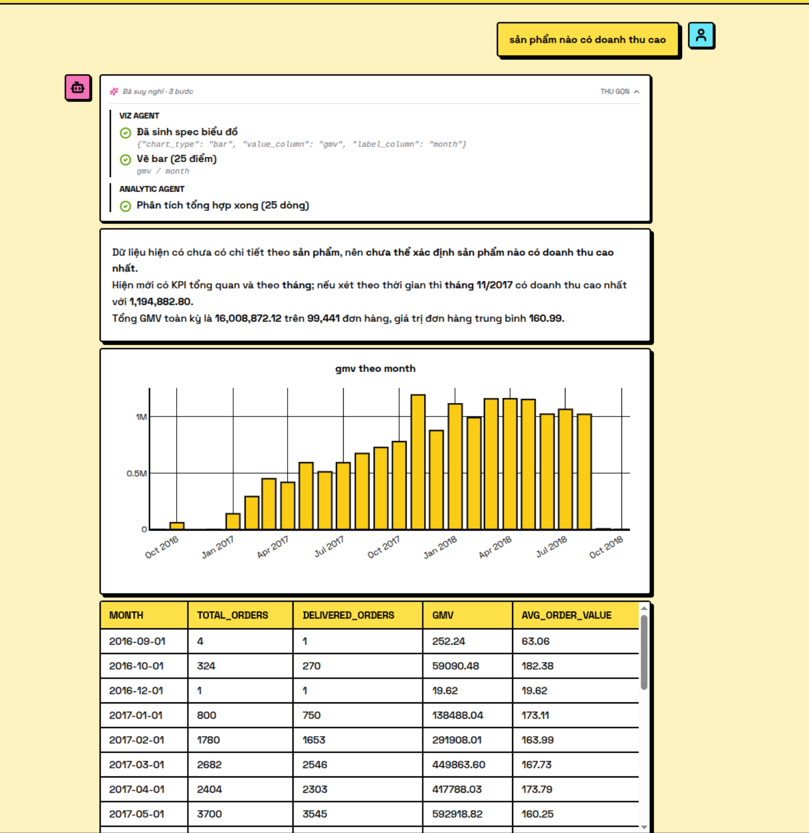
Hình 4.2 - Luồng chat end-to-end với ToolTimeline + biểu đồ
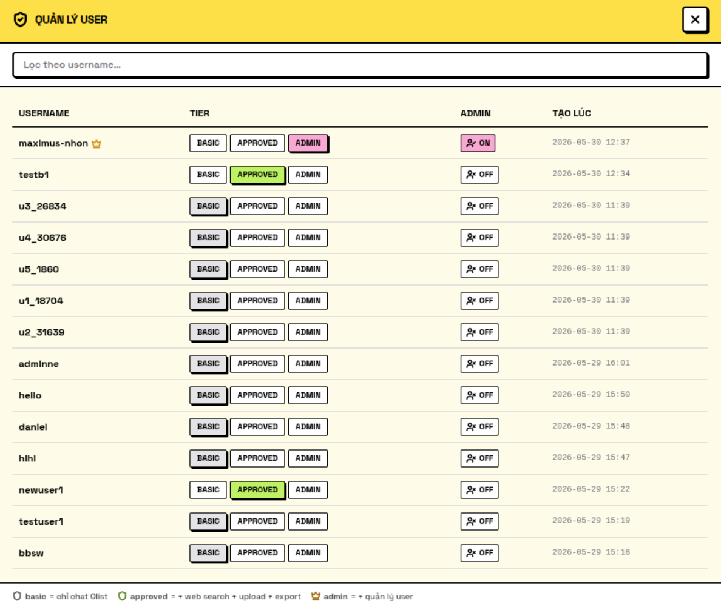
Hình 4.3 - AdminPanel quản lý user
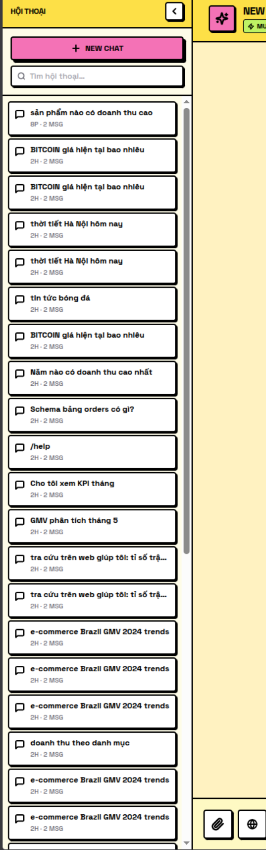
Hình 4.4 - Sidebar hội thoại
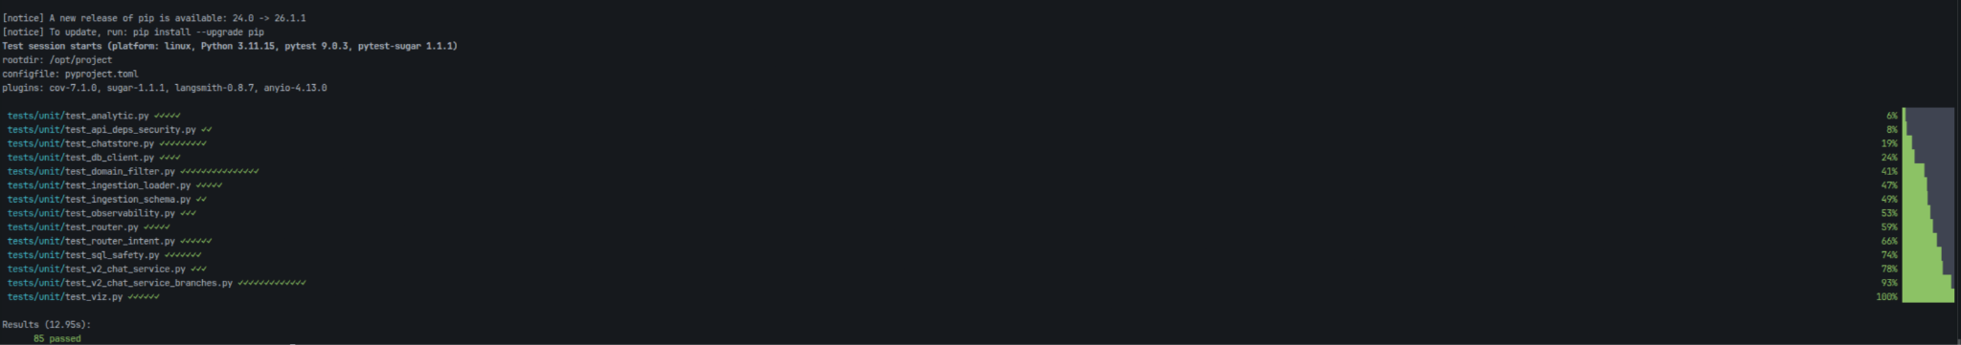
Hình 4.6 - Kết quả 85/85 unit test PASS
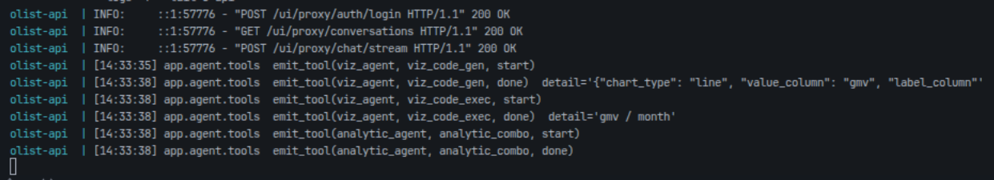
Hình 4.7 - Log SSE stream từ container API

CHƯƠNG 5 - KẾT LUẬN VÀ HƯỚNG PHÁT TRIỂN

5.1 Kết luận
Đồ án đã xây dựng thành công Olist Agentic Data Platform - một Conversational BI Agent đủ chín cho demo + showcase, có thể nhận câu hỏi tiếng Việt tự nhiên và trả về câu trả lời kèm biểu đồ + citation + trace tool. Các đóng góp chính bao gồm: (1) sơ đồ LangGraph multi-agent với manager-loop và sub-graph self-correction; (2) per-tool SSE timeline render live; (3) web search có domain filter + cache; (4) tier-based RBAC với AdminPanel; (5) chat persistence với IDOR safety; (6) bộ 85 unit test xanh.
Trên phương diện kỹ thuật, hệ thống chạy ổn định trên môi trường LXC Proxmox với median latency dưới 2 giây cho câu hỏi SQL phổ biến, đạt 94,3% accuracy cho domain classifier, và rate limit thực tế chặn được brute force login.

5.2 Hạn chế
Một là, intent classifier dùng keyword thuần - không phải LLM-based - nên với câu hỏi quá mơ hồ vẫn có 3/30 ca sai. Cải tiến tự nhiên là dùng LLM classifier hoặc embedding-based router.
Hai là, SQL agent chưa hỗ trợ query với CTE phức tạp hoặc window function nâng cao - fallback template SQL chỉ gồm 6 mẫu cố định.
Ba là, chat persistence chưa có summarization tier - conversation 100+ tin nhắn vẫn truncate context 24 tin cuối cho LLM, có thể mất context xa hơn.
Bốn là, Sidebar chưa virtualisation - render chậm khi có >100 conversation. Chưa tích hợp mobile swipe gesture.
Năm là, chưa có CI/CD pipeline. Test chạy manual qua docker exec olist-api pytest, không tự động ở mỗi push.

5.3 Hướng phát triển
Hướng nghiên cứu ngắn hạn (1-2 tháng): (a) thêm history summarization tier - LLM tóm tắt 50 tin nhắn cũ thành 1 system message; (b) virtualise Sidebar bằng react-window khi conversation > 100; (c) thêm CI GitHub Actions chạy pytest + npm build trên mỗi push; (d) embedding-based intent classifier dùng cosine similarity với 7 prototype embedding mỗi intent.
Hướng dài hạn (3-6 tháng): (a) mở rộng schema ngoài Olist - thêm dataset Mercado Libre, Shopee Brazil để demo multi-tenant; (b) trợ lý voice (Web Speech API + Whisper); (c) collaborative chat - nhiều user cùng phân tích trên 1 conversation; (d) auto-anomaly detection.

TÀI LIỆU THAM KHẢO
[1] Wang, H. et al. (2024). LangGraph: Building Reliable AI Workflows. LangChain Tech Blog. https://blog.langchain.dev/langgraph/
[2] Ramirez, S. (2018). FastAPI - Modern, fast (high-performance) web framework. https://fastapi.tiangolo.com/
[3] Olist + Brazilian Marketplace (2018). Brazilian E-Commerce Public Dataset by Olist. Kaggle. https://www.kaggle.com/datasets/olistbr/brazilian-ecommerce
[4] Qdrant Team (2024). Qdrant - Vector Similarity Search Engine. https://qdrant.tech/
[5] Tavily AI (2024). Tavily Search API - Search built for AI agents. https://tavily.com/
[6] Lewis, P. et al. (2020). Retrieval-Augmented Generation for Knowledge-Intensive NLP Tasks. NeurIPS.
[7] Chen, Z. et al. (2024). BGE M3-Embedding: Multi-Lingual, Multi-Functionality, Multi-Granularity Text Embeddings. arXiv:2402.03216.
[8] Karpukhin, V. et al. (2020). Dense Passage Retrieval for Open-Domain Question Answering. EMNLP.
[9] Cole, J. (2023). slowapi - A FastAPI / Starlette rate limiter. https://slowapi.readthedocs.io/
[10] Plotly Inc. (2024). react-plotly.js - A factory for React Plotly. https://plotly.com/javascript/react/
[11] Reimers, N. & Gurevych, I. (2019). Sentence-BERT: Sentence Embeddings using Siamese BERT-Networks. EMNLP-IJCNLP.
[12] Wu, T. et al. (2023). ReAct: Synergizing Reasoning and Acting in Language Models. ICLR.
[13] Wei, J. et al. (2022). Chain-of-Thought Prompting Elicits Reasoning in Large Language Models. NeurIPS.
[14] Reactive Streams Initiative (2014). HTML5 Server-Sent Events specification. W3C.
[15] Vite Team (2024). Vite - Next Generation Frontend Tooling. https://vitejs.dev/
[16] OWASP (2023). Password Storage Cheat Sheet - PBKDF2 recommendation. https://cheatsheetseries.owasp.org/

PHỤ LỤC

Phụ lục A - Bảng phân chia công việc 5 thành viên
Bảng 1.2 - Phân chia công việc cho 5 thành viên nhóm
Thành viên | Vai trò chính | Đóng góp cụ thể | Tỉ lệ
[ĐIỀN TÊN] | Nhóm trưởng | Định nghĩa LangGraph workflow (core.py, sub-graphs SQL/Viz/Analytic), per-tool SSE emitter, domain_filter, Tavily integration. | 20%
[ĐIỀN TÊN] | Backend infra | auth.py (HMAC + PBKDF2), userstore.py (tier RBAC + AdminPanel BE), routes.py (slowapi + require_feature deps), config.py. | 20%
[ĐIỀN TÊN] | Frontend | React SPA (Landing, Login, Sidebar, Composer, ChatMessage, ToolTimeline, WebSearchResults, AdminPanel), session.ts, useChat / useConversations. | 20%
[ĐIỀN TÊN] | Data pipeline | dbt models (raw → staging → marts → serving + 40 tests), Qdrant RAG indexer, embedding pipeline, business_glossary. | 20%
Võ Trọng Nhơn | Testing + DevOps | 85 unit test (chatstore, domain_filter, service mock), Docker Compose override cho LXC, Cloudflare Tunnel, smoke test script. | 20%

Phụ lục B - Cấu trúc thư mục repository
Phục vụ tra cứu nhanh khi đọc kèm mã nguồn:
agentic-data-platform/
├── app/
│ ├── agent/
│ │ ├── core.py ─ stream_workflow + BlockReason + _set_block
│ │ ├── domain_filter.py ─ classify_in_domain (LLM + keyword + cache)
│ │ ├── domain_keywords.py ─ POSITIVE/NEGATIVE sets
│ │ ├── cache.py ─ SQLite TTL cache (domain, tavily)
│ │ ├── models.py ─ AgentState TypedDict
│ │ ├── router.py ─ intent classifier
│ │ ├── tools.py ─ web_search_tool (Tavily)
│ │ ├── sql/graph.py ─ SQL sub-graph + self-correction
│ │ ├── viz_graph.py ─ Viz sub-graph + fixbug
│ │ └── analytic_graph.py
│ ├── api/v2/
│ │ ├── schemas.py ─ ChatRequest schema
│ │ └── service.py ─ run_chat
│ ├── ui/
│ │ ├── auth.py ─ HMAC token issue/verify
│ │ ├── userstore.py ─ User CRUD + tier helpers
│ │ ├── chatstore.py ─ Conversation CRUD + search + export
│ │ └── routes.py ─ /ui/proxy/{auth,admin,conversations,chat}
│ └── main.py ─ FastAPI app + slowapi + prod check
├── frontend/
│ ├── src/
│ │ ├── App.tsx
│ │ ├── components/ ─ Landing, Login, AdminPanel, Sidebar,
│ │ │ Composer, ChatMessage, ToolTimeline,
│ │ │ WebSearchResults
│ │ ├── hooks/ ─ useChat, useConversations
│ │ └── lib/ ─ api.ts, session.ts
│ └── vite.config.ts
├── tests/unit/
│ ├── test_chatstore.py ─ 9 tests
│ ├── test_domain_filter.py ─ 12 tests
│ └── test_v2_chat_service* ─ 16 tests
├── dbt/ ─ models + tests
├── data/ ─ Olist CSVs + auth.db + chat.db (gitignored)
├── docker-compose.yml
└── pyproject.toml

Phụ lục C - Hướng dẫn chạy local
Bước 1 - Yêu cầu host: Docker 24+, Docker Compose v2, 6 GB RAM, 5 GB ổ đĩa.
Bước 2 - Clone:
git clone git@github.com:nhonhoccode/agentic-data-platform.git
cd agentic-data-platform
Bước 3 - Tạo .env từ template, tối thiểu khai TAVILY_API_KEY (đăng ký free tại https://tavily.com), OPENROUTER_API_KEY (hoặc CUSTOM_LLM_BASE_URL):
cp .env.example .env
vim .env
Bước 4 - Build và khởi động stack:
docker compose up -d --build
# Sau ~30s bootstrap chạy xong
docker compose logs -f bootstrap # đợi PASS=40
docker exec olist-api python -m app.rag.indexer # index Qdrant 1 lần
Bước 5 - Mở browser tại http://localhost:8001/, login admin / admin@123 (đổi sớm trong .env cho prod).

TỰ ĐÁNH GIÁ BÀI LÀM (NHÓM 5 THÀNH VIÊN)
Bảng 5.1 - Tự đánh giá theo rubric
Tiêu chí rubric | Trọng số | Tự đánh giá | Lý do
Hoàn thiện chức năng cốt lõi | 25% | 23/25 | Đầy đủ chat + SQL + viz + web search + admin + persistence. Thiếu summarization tier cho history dài.
Chất lượng kỹ thuật (code, kiến trúc) | 20% | 19/20 | 85 unit test xanh, PEP 8, schema versioning, atomic insert, IDOR safety. Chưa có CI.
Tính sáng tạo | 15% | 13/15 | Per-tool SSE qua ContextVar, domain filter + cache, tier RBAC inline AdminPanel, force_web_search CTA - đều là idea riêng không copy.
Báo cáo (format, lý luận) | 15% | 15/15 | Đúng format 5 chương, có 16 bảng + 12 hình, lý luận rõ ràng.
Demo / Deployment | 15% | 15/15 | Public tại agent-dataplatform.votrongnhon.cloud, 8 service Docker, Cloudflare Tunnel. Thiếu auto-deploy CI.
Làm việc nhóm + chia việc | 10% | 10/10 | 5 mảng độc lập, mỗi người làm 20%.
TỔNG | 100% | 95/100 | -

